新 书 推 荐
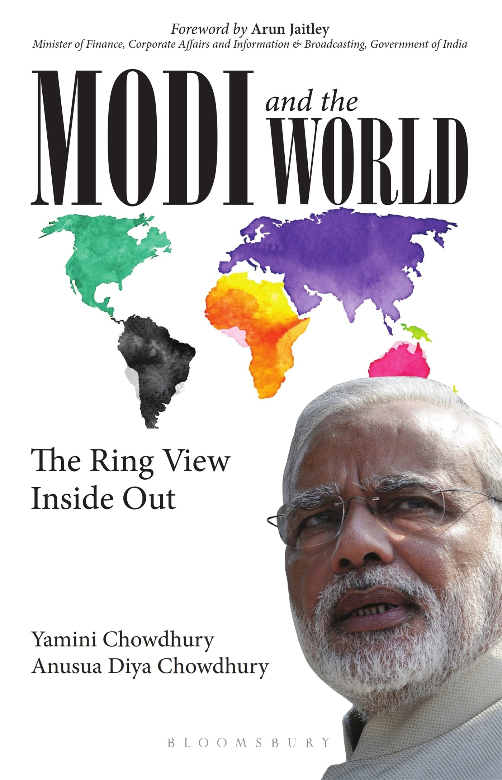
中文书名：《印度总理莫迪和世界：一个全面解读》
英文书名：Narendra Modi and the World: The Ring View Inside Out
作 者：Yamini Chowdhury and Anusua Diya Chowdhury
出 版 社：Bloomsbury Academic
代理公司：ANA/Alina Lin
页 数：352页
出版时间：2016年8月
代理地区：中国大陆、台湾
审读资料：电子稿
类 型：社会科学/时事政治

内容简介：

在21世纪之交，也就是经济自由化的10年之后，印度正处在不断变化的地缘政治环境中。本世纪头十年，中国和东盟的经济加速发展，西方与东南亚国家的接触，以及恐怖主义的阴影，影响了该地区乃至世界的政治现实。在印度解决这些问题的同时，印度总理纳伦德拉·莫迪（Narendra Modi）的的足迹正在全球稳步拓展，他与世界各国的一对一接触在国内外引起了相当大的轰动。然而，许多人脑海中浮现的想法是，他的外交政策取得了什么成果？对印度的看法是如何加强或改变的？他的外交政策是在“不干涉”和“朋友之间”的基础上，使他成为一个严肃的政治人物，还是仅仅是一个“不威胁”的实体？印度的外交政策仍然是尼赫鲁时代的遗迹，还是在现任总理的领导下，在2015年发生了变化？

《印度总理纳伦德拉·莫迪和世界》是一本全面的图书，试图回答上述这些问题。这本文集对印度总理纳伦德拉莫迪自2014年5月以来的外交政策提出了一个有影响力的见解，其中有两个观点：一个是印度；一个是世界。两位作者、部长、外交官、学者和政治分析人士逐一评估了首相在不同地区的双边和多边合作。这本书将为政治和国际关系的读者提供一个难得而又极好的机会，让他们深入了解外交政策的复杂世界，了解印度在世界秩序中的崛起。本书将对印度和国际政策界产生重大影响，并将成为国际关系学者、外交官和学生的参考书。

本书主要的贡献者包括法鲁克·索布汗（Farooq Sobhan）——前孟加拉外交部长；纳格什·库马尔（Nagesh Kumar）博士——联合国亚太地区和亚洲西南部首脑；加乃山·维格那拉加（Ganeshan Wignaraja）——亚洲开发银行经济研究和区域合作部的顾问；巴杰帕伊（Kanti Bajpai）——新加坡国立大学公共政策学院亚洲研究学院的威尔玛主席；穆克阿什（Mukesh Aghi）博士——美印商业委员会总裁；罗伯特·博格斯（Robert Boggs）——新德里美国大使馆前政治部总监；史瓦米（Subramanian Swamy）博士——人民党国家主席；罗德朵拉波帕（Lord Dolar Popat）——英国前首相兼商业和交通部长；阿索克拉稀里（Ashok Lahiri）博士——前首席经济顾问。

作者简介：

雅米妮.乔杜里（Yamini Chowdhury）是著名的军官培训学院的校友，在1999年至2004年期间在印度军队服役。她曾是《外交官》的前编辑，她曾与许多组织合作过，包括印度的布里克工，一家总部位于班加罗尔的KPO。雅米妮还代表了德里州在2015年的国家游泳锦标赛上获得了双银牌，她目前正在攻读国际关系硕士学位。

阿努沙 迪亚 乔杜里（Anusua Diya Chowdhury）是一名记者，2000年在《印度快报》开始了她的职业生涯，她随后在印度的《拉邦先驱报》和《纳卡姆》进行了工作。她是一家总部位于美国诺伊达的出版商的前编辑，她广泛参与了包括《外交官》在内的所有内部杂志的前期制作活动。目前，她正从纳尔逊·曼德拉和平与冲突解决中心就冲突分析与建设攻读她的硕士学位。

谢谢您的阅读！
请将回馈信息发至：林凤娇 (Alina Lin)
安德鲁 · 纳伯格联合国际有限公司北京代表处
北京市海淀区中关村大街甲59号中国人民大学文化大厦1705室
邮编：100872
电话：010-88810959
传真：010-82504200
Email：alina@nurnberg.com.cn
网址：http://www.nurnberg.com.cn
微博：http://weibo.com/nurnberg
豆瓣小站：http://site.douban.com/110577/
微信订阅号：ANABJ2002

